Zadanie nr 2
Opis przedmiotu zamówienia
1. | Trzewiki specjalne – Buty Meindl Vakuum Men GTX 2844 ( lub równoważne )  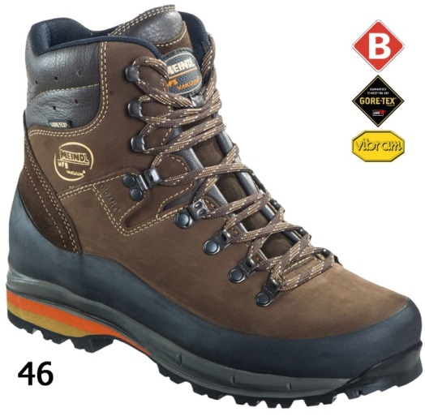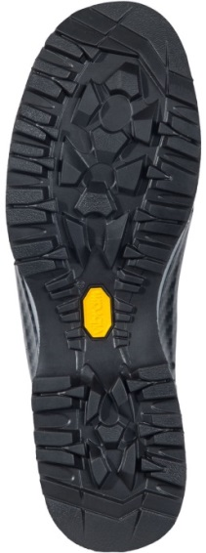  Materiał zewnętrzny: Skóra nubukowa  Wyściółka: GORE-TEX®  Wkładka: AIR-ACTIVE® Vakuum®  Podeszwa: Meindl Multigriff® 2 firmy  Vibram® | par | 38 | 18800000-7
2. | Trzewiki specjalne- damskie Buty Meindl Fontanella Lady 7861 ( lub równoważne)  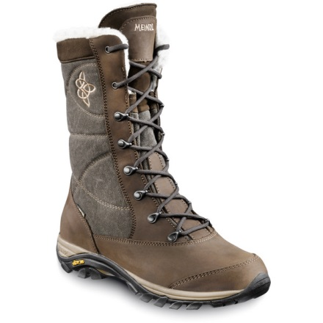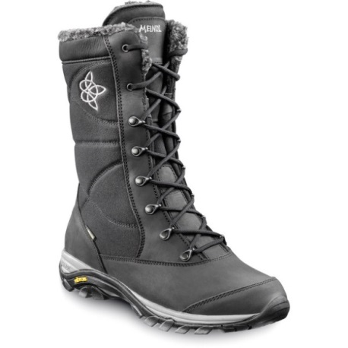  Materiał zewnętrzny: Skóra nubukowa / mesh  Wyściółka: GORE-TEX® Insulated Comfort Footwear  Sztuczne futro  Wkładka: Wkładka futrzana  Podeszwa : Urban Walker by Vibram®  Kolor: Black, Brown | par | 7 | 18800000-7

